*Портфель читателя*

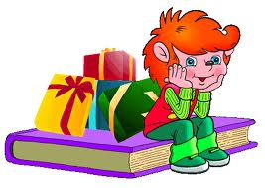

МБОУ СОШ №28 г. Ульяновск

*Кто много читает, тот много знает.*



Здравствуй, юный друг!

Предлагаем тебе отправиться с нами в путешествие вместе с интересной и увлекательной книгой, которая называется «Читательский портфель». Ознакомившись с ним, ты можешь выбрать и выполнить любое задание.

Внимание! У каждой к каждой книге есть свое персональное задание. Кроме того есть целая подборка интересных заданий на разный вкус, которые подходят по всем книгам.

Выполненное задание покажи своему учителю, библиотекарю или родителю, который отметит его специальным значком . Это и есть твое достижение.

Как много ты читаешь? Какие книги и о чем? Мы уверены, что много книжек тобой уже прочитаны. И персонажи со своими интересными историями тебе надолго запомнились.

Постарайся прочитать и другие произведения, ведь вместе с книгой ты растешь!

Будь уверен, что тебя ждет много интересного и занимательного!

*МОЙ ЧИТАТЕЛЬСКИЙ ПАСПОРТ*

место для твоей фотографии

Хорошо если ты на ней будешь изображен вместе с книгой . А если нет фотографии, можешь нарисовать свой портрет.

МЫ ЧИТАЕМ ВСЕЙ СЕМЬЕ

( заполни вместе с родителями)

____________________________________________________________________________________________________________________________________________________________________________________________________________________________________________________________________________________________________________________________________________________________

Наши любимые книги

Почему мы любим читать

*Читаю – значит расту*

*ПЕРВЫЙ КЛАСС-*

*ХОРОШЕЕ ВРЕМЯ ЧИТАТЬ*

Виталий Бианки. «Рассказы о животных»

Николай Носов. «Рассказы».

Николай Носов. «Приключения Незнайки и его друзей».

Ганс Христиан Андерсен. «Сказки».

Алан Александр Милн. «Винни- Пух и все-все-все».

Алексей Толстой. «Золотой ключик или приключения Буратино».

Александр Сергеевич Пушкин. «Стихи и сказки».

Шарль Перро. «Волшебные сказки».

Эдуард Успенский. «Крокодил Гена и его друзья».



*ЧИТАЙ И РАЗМЫШЛЯЙ*

*В.Бианки. «Приключения Муравьишки»*

Как ты думаешь, есть ли друзья у муравьёв, жучков-паучков? Однажды маленький муравьишка ушиб ножку и не смог вовремя попасть домой. Но оказалось, что верные друзья есть у всех!

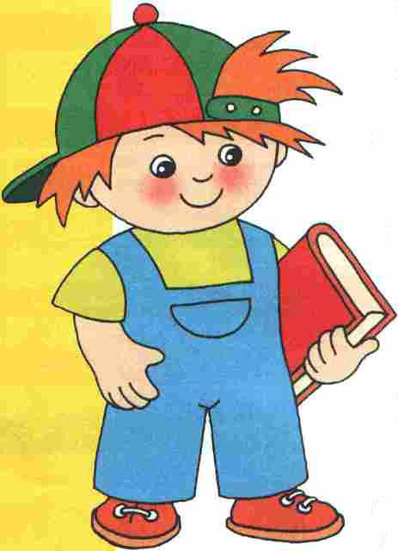

Задание для суперчитателя.

*А.* Нарисуй карту путешествий муравьишки.

Б. Засели муравейник друзьями муравьишек. Кого из своих друзей ты хотел пригласить в гости к главному герою рассказа?

В.Бианки. «Где раки зимуют?»

Прочитав сказку известного писателя-натуралиста В.Бианки, ты сможешь ответить на этот вопрос.

Задание для суперчитателя.



Подумай вместе со взрослыми и ответь на вопрос: где и как зимуют животные?

Медведь - …

Ёжик - …

Лебедь - …

Змея - …

Щука - …

Заяц - …

В.Бианки. «Оранжевое горлышко»

Как ты думаешь, у животных есть характер? Виталий Бианки считал, что у самой маленькой птички есть и неповторимый характер, и верные друзья, даже если эта птица – самая обыкновенная куропатка.

Задание для суперчитателя.



Есть такое выражение: «Живут как кошка с собакой». Но на самом деле эта фраза не совсем верна. Приходилось ли тебе наблюдать примеры необыкновенной дружбы животных? Расскажи о них. Напиши маленький рассказ или нарисуй картинку.

Н.Носов. «Фантазёры»

«А что будет, если?..» Наверное, каждый из вас не раз задавал себе этот вопрос. Фантазия уносит нас в дальние страны, знакомит с необычными существами. Все дети и даже взрослые любят мечтать. Но фантазии бывают разными…



Задание для суперчитателя.

Нарисуй свою фантазию на тему этого рассказа.

Н.Носов. «Живая шляпа».

Шляпы бывают разные: с козырьком и помпончиком, сомбреро и ковбойские, дамские, детские, мужские. Но Вовка и Вадик увидели шляпу живую!



Задание для суперчитателя.

Сделай самую необыкновенную шляпу. Принеси ее в класс. Вот ребята удивятся.

А.Милн. «Вини-Пух и все-все-все»

Внимание! Разыскиваются настоящие друзья плюшевого мишки Вини-Пуха, печального ослика Иа, Пятачка и многих других! Как, ты их знаешь?! Быстрее открой книгу и читай!

Задание для суперчитателя.



Книга Алана Милна не только необычно весёлая, радостная, но и очень музыкальная. Подумай и прислушайся к себе. Какую музыку могли бы любить Вини-Пух и его друзья? А может быть, ты готов привести примеры?

Заполни таблицу.

|  |  |  |
| --- | --- | --- |
| Герои | Характеристика музыки | Примеры |
|  |  |  |
|  |  |  |
|  |  |  |
|  |  |  |

Ш.Перро. «Сказки» («Золушка», «Мальчик с пальчик», «Кот в сапогах»)

Эти сказки любили твои родители, читали твои бабушка и дедушка. И даже прабабушки и прадедушки знали, кто такой Ш.Перро и его герои! А ты также хорошо их знаешь?!



Задание для суперчитателя.

Как ты помнишь, в сказках Ш.Перро самые обычные предметы, животные превращаются в сказочные кареты, кучеров… И даже такой герой, как злой людоед, несколько раз менял свой облик. А какие ещё предметы можно было бы чудесно изменить, чтобы помочь Золушке, хозяину Кота в сапогах и другим героям?

А.Толстой. «Приключения Буратино»

Знаменитый деревянный мальчишка уже давно путешествует по всему свету. Вместе с ним мы переживаем за Пьеро и Мальвину, сражаемся с Карабасом и Дуремаром, попадаемся на уловки лисы Алисы и кота Базилио. Отыщи вместе с героями золотой ключик и открой волшебную дверцу в мир Чтения!



Задание для суперчитателя.

Попробуй сосчитать и выпиши все-все цифры, которые встретились тебе в тексте книги.

Э.Успенский. «Крокодил Гена и его друзья»

Где живут настоящие друзья? Где угодно: в телефонной будке, в зоопарке, в Доме дружбы! Друзья могут быть крокодилами, и львами, и девочками, и мальчиками, и даже необычным зверем из тропиков! Главное, чтобы они всегда могли прийти на помощь!

*КОПИЛКА*

*ЧИТАТЕЛЬСКИХ ОТКРЫТИЙ*

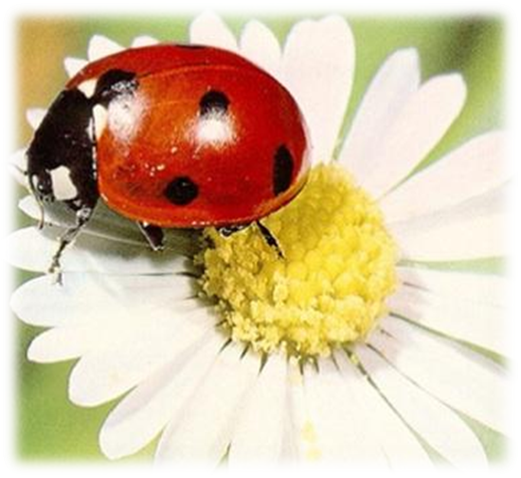

Здесь представлены различные образцы и виды заданий, которые ты можешь выполнять до, после и в процессе чтения любой книги.

Прочитав книгу, выбери и выполни одно любое задание. Выполненное задание покажи учителю, родителю или библиотекарю. Он отметит в портфеле читателя твой успех специальным значком.

Тот, кто прочитал 10 книг и сделал задания, получает диплом суперчитателя.

Задание по книге: ………………………………………………………..

Автор книги: ………………………………………………………………

Срок выполнения: ………………………………………………………..



ЗАДАНИЕ 1.

«Где живёт мой герой?»

Вырежи и наклей картинки с видами природы или города, похожими на те места, где живёт герой.



Задание по книге: …………………………………………………………………..

Автор книги: …………………………………………………………………………

Срок выполнения: …………………………………………………………………..

ЗАДАНИЕ 2. 

«Портрет героя»

Нарисуй портрет любимого героя своей книги.

Любимый герой



Задание по книге: …………………………………………………………………..

Автор книги: …………………………………………………………………………

Срок выполнения: …………………………………………………………………..

ЗАДАНИЕ 3.



«Толковый словарь.»

Выпиши из книги непонятные слова в толковый словарь. Выясни и запиши их значение.

|  |  |
| --- | --- |
| Слово | Значение |
|  |  |
|  |  |
|  |  |
|  |  |
|  |  |
|  |  |
|  |  |



Задание по книге: …………………………………………………………………..

Автор книги: …………………………………………………………………………

Срок выполнения: …………………………………………………………………..

ЗАДАНИЕ 4.



«Раз, два, три, четыре, пять…»

Сосчитай, сколько героев в этой книге. Напиши их имена:

1.

2.

3.

4.

5.

Задание по книге: …………………………………………………………………..

Автор книги: …………………………………………………………………………

Срок выполнения: …………………………………………………………………..

ЗАДАНИЕ 4.



«Прогноз»

Полистав выбранную книгу и изучив обложку, попытайся догадаться, о чём она.

Поделись своими мыслями с другом или родителями.

Запиши свой «прогноз».

Я думаю, что эта книга про …………………………………………………………………………………………………

………………………………………………………………………………………………………………………………………………

Что думает по этому поводу твой собеседник? Запиши его ответ.

(Имя собеседника) думает, что эта книга про …………………………………………………………………………………

………………………………………………………………………………………………………………………………………………

Когда прочитаешь книгу, напиши, кто же из вас был прав.

………………………………………………………………………………..

Итоговое задание «Моя книжная планета.»

Дорогой друг! Вот и подошёл к концу учебный год. Надеемся, что он был удачным и интересным. За это время ты прочитал так много книг! Теперь ты можешь создать свою собственную книжную планету (остров, город, деревню), заселив её полюбившимися героями.

1.Это моя книжная планета (остров, город, деревня). Сделай рисунок.

2.Это герои, которых я выбрал. Напиши имя героя и кратко запиши, почему ты его выбираешь.

_________________________________________________________________________________________________________________________________________________________________________________________________________________________________________________________________________________________________________________________________________________________________________________________________________________________________________

3. Рисуем героев на нашей планете!

4.А где же ты? Нарисуй рядом с героями и себя.

Поздравляем!

Новые книги ждут встречи с тобой и твоими любимыми героями!

**МОИ ДОСТИЖЕНИЯ**

Твой портфель наполнился интересными работами, а ты стал настоящим читателем. Полистай страницы портфеля и ответь на следующие вопросы.

1. Какая твоя работа самая лучшая?

________________________________________________________________________________________________________________________________________________________________________________________________________________________________________________________

1. Какое задание тебе больше всего понравилось?

_______________________________________________________________________________________________________________________________________________________________________________________________________________________________________________________

1. Сколько всего книг ты прочитал?

________________________________________________________________________________________________________________________________________________________________________________________________________________________________________________________

1. Что ты знаешь сейчас, чего не знал раньше?

______________________________________________________________________________________________________________________________________________________________________________________________________________________________________________________________________________________________________________________

1. Что ты умеешь сейчас , чего не умел раньше?

____________________________________________________________________________________________________________________________________________________________________________________________________________________________________________________________________________________________

**Мои цели и планы на следующий учебный год.**

1. Чему ты ещё хочешь научиться?

_________________________________________________________________________________________________________________________________________________________________________________

1. Какие книги хочешь прочитать?

_________________________________________________________________________________________________________________________________________________________________________________

**АНКЕТА ДЛЯ РОДИТЕЛЕЙ**

«Книги- это корабли мысли, странствующие по волнам времени и бережно несущие свой драгоценный груз от поколения к поколению» (Френсис Бэкон)

Просьба указать: кто вы ( папа, мама, бабушка, дедушка),

Возраст ребёнка _________, мальчик или девочка (нужное подчеркнуть)

|  |  |  |
| --- | --- | --- |
| №  П/п | Вопрос | Ответ |
| 1 | Нравится ли вашему ребёнку читать книги? |  |
| 2 | Сколько времени в день проводит за книгой? |  |
| 3 | Убеждаете ли вы ребёнка читать, или он делает это без принуждения? |  |
| 4 | Какие книги он предпочитает? |  |
| 5 | Как вы поощряете его читательские устремления? |  |
| 6 | Дарите ли вы ребёнку книги? |  |
| 7 | Есть ли у вас на этот счёт какие-то убеждения? |  |
| 8 | Обсуждаете ли вы с ребёнком прочитанное? |  |
| 9 | Вы рекомендуете ребёнку книгу для чтения или он выбирает самостоятельно? |  |
| 10 | Вы читаете книги вслух вместе с ребёнком ? |  |
| 11 | Считаете ли вы себя активным читателем? |  |
| 12 | Являетесь ли вы для своего ребёнка примером для подражания в чтении книг |  |

